Бекітемін:
Оқу ісі жөніндегі орынбасары: ____________________

Бөлім: | Толқындық оптика
Педагогтың аты-жөні:
Күні:
Сынып: 11 | Қатысушылар саны: | Қатыспағандар саны:
Сабақтың тақырыбы: | Жарықтың электромагниттік табиғаты. Жарықтың жылдамдығы
Оқу бағдарламасына сәйкес оқыту мақсаттары: | 11.6.1.1 – жарық жылдамдығын анықтаудың зертханалық және астрономиялық әдістерін түсіндіру
Сабақтың мақсаты: | - жарықтың электромагниттік табиғатын түсіндіреді  - жарық жылдамдығын анықтаудың астрономиялық әдісін (Рёмер) сипаттайды  - зертханалық әдістерді (Физо, Майкельсон) түсіндіреді  - әдістердің дәлдігін салыстырып, тарихи маңызын бағалайды
Құндылықтарға баулу: | «Адал азамат» бағдарламасы бойынша: Бірлік және ынтымақ.  «Бірлік бар жерде – тірлік бар» (халық мақалы).  Құндылық топтық жұмыстағы жауапкершілік пен өзара құрмет арқылы жүзеге асады.
Сабақтың барысы:
Сабақтың кезеңі/ уақыт | Педагогтің әрекеті | Оқушының әрекеті | Бағалау | Ресурстар
Сабақтың басы  5 минут  Ұйымдастыру, қызығушылықты ояту, мақсат қою | Ұйымдастыру кезеңі. Сәлемдесу, түгендеу, бағалау парағын тарату.  Ынтымақтастық атмосферасы: «Ребус». Оқушылар физикалық термин жасырылған ребусты шешеді; одан кейін «Байланыс құралдары. Практикалық жұмыс №6. Толқындық қозғалысқа есептер шығару. БЖБ №5» тақырыбы бойынша 2 сұрақ қойылады.  Проблемалық сұрақ: 1676 жылы Рёмер Юпитердің серігінің тұтылуын бақылап, жарықтың жылдамдығын бағалады. Қалай?  Оқушылардың болжамдары тыңдалып, сабақтың тақырыбы мен мақсаты бірге анықталады. | Ребусты шешеді, өткен тақырып бойынша жауап береді.  Болжам айтып, мақсатты анықтауға қатысады. | ҚБ: ауызша кері байланыс, «Бас бармақ». | Слайд  Бағалау парағы
Сабақтың ортасы  16 минут  Джигсо. «Джигсо» (сарапшылар топтары) | «Джигсо». Әр «үй» тобынан бір оқушы сарапшылар тобына барады (5 минут), мәтін бөлігін меңгеріп, үй тобына оралып түсіндіреді (6 минут).  1-сарапшылар: Жарық – λ = 380–760 нм ЭМ толқын.  2-сарапшылар: Рёмер (1676) – Ио серігінің тұтылу уақытының кешігуі бойынша: c ≈ 2,2·10⁸ м/с.  3-сарапшылар: Физо (1849) – тісті дөңгелек әдісі; Майкельсон – айналатын призма.  4-сарапшылар: Қазіргі мән: c = 299 792 458 м/с (дәл).  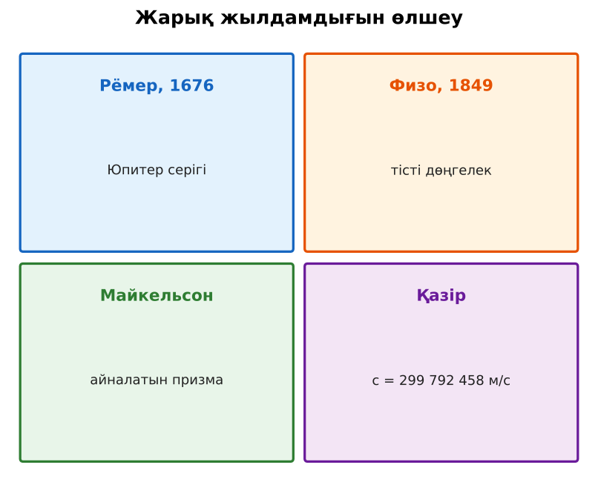  1-сурет. Жарық жылдамдығын анықтау әдістері  ЕББҚ оқушыларына: терминдер сөздігі (қазақша – орысша) және сызбалар; толтырылған үлгі есеп және бос орынды толықтыру тапсырмасы. | Сарапшылар тобында бөлімді меңгереді.  Үй тобына түсіндіреді, сұрақ қояды. | Дескриптор:  - өз бөлімін нақты түсіндіреді – 1;  - жарықтың электромагниттік табиғатын түсіндіреді – 1.  2 балл | Физика 11-сынып оқулығы  Сарапшылық мәтін карточкалары
Сабақтың ортасы  7 минут  Бекіту. Үлгі есеп / талдау | Үлгі есеп / мысал. Жарық жылдамдығы  1) Физо, Майкельсон тәжірибелері.  2) c = 299 792 458 м/с.  Жауабы: c. | Үлгіні талдап, ұқсас тапсырманы орындайды. | Дескриптор: үлгі бойынша шешеді.  1 балл | Слайд
Сабақтың ортасы  2 минут  Сергіту сәті | Көзге арналған жаттығу. Көзбен «8» санын салу, алысқа және жақынға кезек қарау. | Қимылмен орындайды. | Бағаланбайды: белсенділік пен көңіл-күй бақыланады | Тақтадағы нұсқаулық  Музыка (қалауынша)
Сабақтың ортасы  10 минут  Деңгейлік тапсырмалар (жеке жұмыс) | Оқушы деңгейін өзі таңдайды; А деңгейін орындаған оқушы В деңгейіне өтеді (тапсырмалар Қосымша 1-де).  А деңгейі (білу, қолдану):  Жарық Күннен Жерге (1,5·10¹¹ м) неше уақытта жетеді?  В деңгейі (талдау):  Физо тәжірибесінде қашықтық 8,6 км, дөңгелекте 720 тіс, жарық 12,6 айн/с-та жоғалды. c-ны есепте.  С деңгейі (жинақтау, бағалау):  Жарық жылдамдығын анықтаудың астрономиялық және зертханалық әдістерін дәлдік пен идея тұрғысынан салыстыр.  ЕББҚ оқушыларына: жұп-тьютор (күшті оқушымен бірге жұмыс); тапсырманы бөліктерге бөліп беру және қосымша 3–5 минут. | Деңгейін таңдап, жеке орындайды.  Жауап кілтімен өзін-өзі тексереді. | Дескриптор:  А: жарық жылдамдығын анықтаудың астрономиялық әдісін (Рёмер) сипаттайды – 2 балл  В: зертханалық әдістерді (Физо, Майкельсон) түсіндіреді – 3 балл  С: әдістердің дәлдігін салыстырып, тарихи маңызын бағалайды – 4 балл | Деңгейлік карточкалар  Жауап кілті
Сабақтың соңы  5 минут  Бекіту, рефлексия, үй тапсырмасы | Бекіту: Mentimeter викторинасы (мұғалім алдын ала дайындайды). Сұрақтар:  - c ≈ ? (3·10⁸ м/с)  - Рёмер нені бақылады? (Ио тұтылуы)  - Күн жарығы жетуге? (~8 мин)  Mentimeter: https://www.mentimeter.com/  Рефлексия «Екі жұлдыз, бір тілек»: сабақта жақсы шыққан екі нәрсе және жетілдіргісі келетін бір нәрсе.  Үй тапсырмасы (таңдау бойынша):  - А: §20; 2 есеп.  - В: Микротолқынды пеште шоколадпен c-ны өлшеу (үй тәжірибесі).  - С: Майкельсон туралы. | Викторинаға жауап береді.  Балын қосып, өзін-өзі бағалайды.  Рефлексия жасайды. | Дескриптор: викторина сұрақтарының 80%-ына дұрыс жауап береді – 1 балл  Шкала: 90–100% «өте жақсы», 70–89% «жақсы», 50–69% «қанағаттанарлық» | Mentimeter (QR)  Kundelik.kz
Мұғалімге ескерту: оқушылар жиі жіберетін қателер
- Жарық лезде таралады. → Шекті жылдамдықпен.
Өмірмен байланыс
Ай лазерлік локациясы қашықтықты см дәлдікпен өлшейді.
Тапсырмалардың жауап кілті
Тапсырма | Жауабы
А | t = 500 с ≈ 8,3 мин.
В | t = 1/(2·720·12,6) ≈ 5,5·10⁻⁵ с; c = 2·8600/t ≈ 3,1·10⁸ м/с.
С | Астрономиялық – үлкен қашықтық, бірақ орбита параметрлеріне тәуелді; зертханалық – бақыланатын жағдай.
Қосымша 1 | ≈ 8,3 мин.
Қосымша 2 | ≈ 9,5·10¹⁵ м.
Үлгі есеп | c.

Қосымша 1. Оқушыға арналған тапсырмалар парағы (басып шығаруға)
Аты-жөні: …………………………………… Сынып: ………… Күні: ……………

А деңгейі
Жарық Күннен Жерге (1,5·10¹¹ м) неше уақытта жетеді?
____________________________________________________________________________________________
____________________________________________________________________________________________

В деңгейі
Физо тәжірибесінде қашықтық 8,6 км, дөңгелекте 720 тіс, жарық 12,6 айн/с-та жоғалды. c-ны есепте.
____________________________________________________________________________________________
____________________________________________________________________________________________
____________________________________________________________________________________________

С деңгейі
Жарық жылдамдығын анықтаудың астрономиялық және зертханалық әдістерін дәлдік пен идея тұрғысынан салыстыр.
____________________________________________________________________________________________
____________________________________________________________________________________________
____________________________________________________________________________________________

Қосымша тапсырмалар
1) Күннен жарық?
____________________________________________________________________________________________
2) Жарық жылы?
____________________________________________________________________________________________
Қосымша 3. Тірек-конспект (бос орындарды сабақ барысында толтыр)
Тақырып: Жарықтың электромагниттік табиғаты. Жарықтың жылдамдығы

• Жарық – λ = 380–760 нм ЭМ толқын.
• Рёмер (1676) – Ио серігінің тұтылу уақытының кешігуі бойынша: c ≈ 2,2·10⁸ м/с.
• Физо (1849) – тісті дөңгелек әдісі; Майкельсон – айналатын призма.
• Қазіргі мән: c = 299 792 458 м/с (дәл).

Есімде қалған формула / ереже: ____________________________________________________________
____________________________________________________________________________________________
Қосымша 2. Бағалау парағы (әр оқушыға)
Кезең | Дескриптор | Балл | Менің балым
Джигсо. «Джигсо» (сарапшылар топтары) | Дескриптор: - өз бөлімін нақты түсіндіреді – 1; - жарықтың электромагниттік табиғатын түсіндіреді – 1. | 2
Бекіту. Үлгі есеп / талдау | Дескриптор: үлгі бойынша шешеді. | 1
Деңгейлік тапсырмалар (жеке жұмыс) | Дескриптор: А: жарық жылдамдығын анықтаудың астрономиялық әдісін (Рёмер) сипаттайды – 2 балл В: зертханалық әдістерді (Физо, Майкельсон) түсіндіреді – 3 балл С: | 9
Бекіту, рефлексия, үй тапсырмасы | Дескриптор: викторина сұрақтарының 80%-ына дұрыс жауап береді – 1 балл Шкала: 90–100% «өте жақсы», 70–89% «жақсы», 50–69% «қанағаттанарлық» | 1
Барлығы | 11–13 «өте жақсы», 8–10 «жақсы», 6–7 «қанағаттанарлық» | 13

Қосымша 4. Көрнекілік (интерактивті тақтаға немесе басып шығаруға)
1-сурет. Жарық жылдамдығын анықтау әдістері

Суретпен жұмыс (сұрақтар): 1) Суретте қандай құбылыс/құрылғы бейнеленген? 2) Қандай физикалық шамалар көрсетілген және олар қалай байланысқан? 3) Суретке сүйеніп, өмірден бір мысал келтір.
Сандық ресурстар (QR-кодтар)
Mentimeter – викторина  https://www.mentimeter.com/   | Bilimland – видеосабақ  https://bilimland.kz/   | OPIQ – цифрлық оқулық  https://www.opiq.kz/  

